九泰基金新三板周报(2017.9.4-2017.9.8)

截至2017年9月8日，新三板挂牌企业总数达到11573家，其中以协议转让的方式交易的有10104家，做市转让1469家。上周新增挂牌企业4家。
9月4日至9月8日间，市场总成交66,457.74万股，较上上周减少8.96%；成交金额349,006.71万元，较上上周减少18.21%；成交均价5.25元，较上上周下降10.17%。
上周三板成指下跌0.20%，收于1,243.48点；做市指数上涨0.08%，收于1,016.80点。
上周共有37家企业发布了定向增发预案，预计募资18.62亿元；实施完成53家企业的定向增发，募资总额28.58亿元。根据万得数据，9月8日，新三板市场市盈率(TTM中值、剔除负值) 22.34倍，市净率(中值) 2.62倍，市销率(中值) 2.52倍，较创业板、中小板差距较大。

新三板一周要闻
➤ 新三板新增上市辅导企业数连续两月下降
相比今年上半年新三板公司蜂拥加入IPO队伍，下半年挂牌公司的热情似乎有了些许变化，月新增上市辅导企业逐渐减少。同时，终止上市辅导、撤回IPO申请的企业数量不断增加。

➤ A股公司并购新三板企业潮涌
据数据统计，截至9月5日，834家新三板企业被A股公司参股。其中，38家新三板企业同时被3家以上A股公司参股；179家上市公司参股新三板企业，而中国宝安等公司参股多家新三板企业。

➤ 国务院发文支持粮食企业上市融资或在新三板挂牌
9月8日，国务院办公厅印发《关于加快推进农业供给侧结构性改革大力发展粮食产业经济的意见》提出，支持粮食企业通过发行短期融资券等非金融企业债务融资工具筹集资金，支持符合条件的粮食企业上市融资或在新三板挂牌，以及发行公司债券、企业债券和并购重组等。

➤ 全国股转公司修订挂牌条件指引
9月6日，全国中小企业股份转让系统有限责任公司发布关于修订《全国中小企业股份转让系统股票挂牌条件适用基本标准指引》的公告，进一步明确挂牌条件的适用标准。新版《指引》将于11月1日生效实施。
新三板市场数据深度分析

● 市场规模数据
截至2017年9月8日，新三板挂牌企业总数达到11573家，其中以协议转让的方式交易的有10104家，做市转让1469家。上周新增挂牌企业4家，新挂牌速度略有下降。
上周新增挂牌公司概况
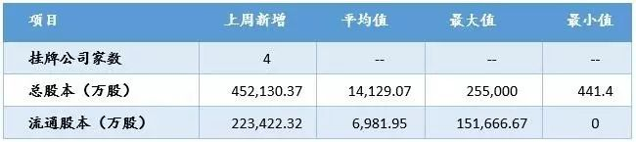
数据来源：万得资讯，九泰基金整理

上周市场规模统计
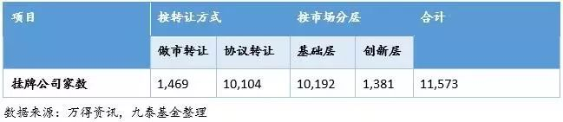

● 市场交易数据
9月4日至9月8日间，市场总成交66,457.74万股，较上上周减少8.96%；成交金额349,006.71万元，较上上周减少18.21%；成交均价5.25元，较上上周下降10.17%。
上周市场概览
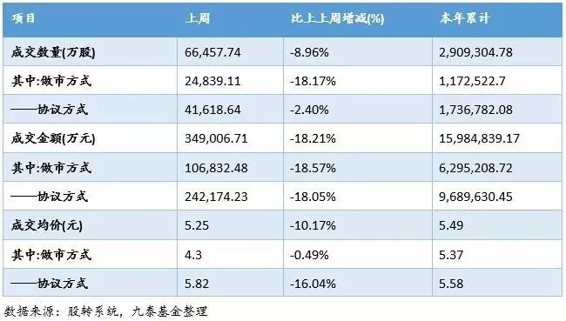

个股成交上，上周挂牌公司股票成交金额前三名分别为齐鲁银行、利洁生物和瀚博高新；成交数量前三名分别为联讯证券、齐鲁银行和中科招商；本周换手率最高的前三名企业分别为海达信通、雕龙数据和赛亿智能。

上周挂牌公司股票成交额前10名
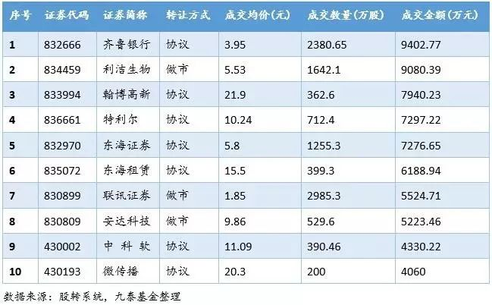
上周挂牌公司股票成交数量前10名
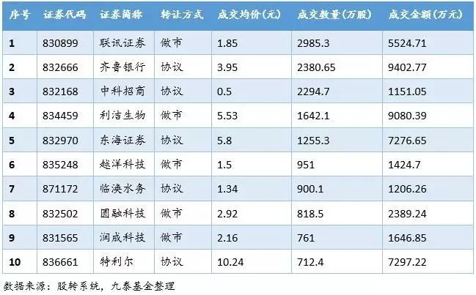
上周新三板换手率前十名
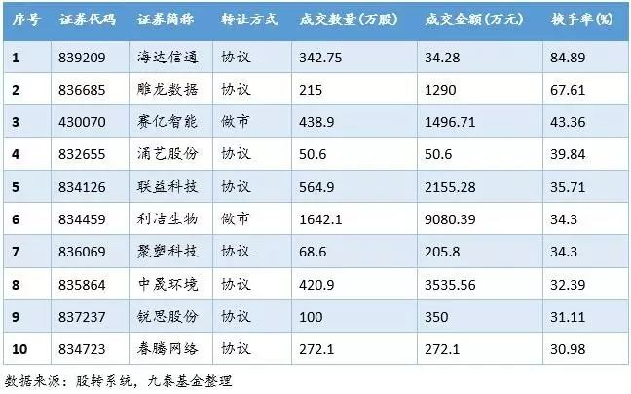

● 三板指数分析
上周三板成指下跌0.20%，收于1,243.48点；做市指数上涨0.08%，收于1,016.80点。
上周新三板指数概况
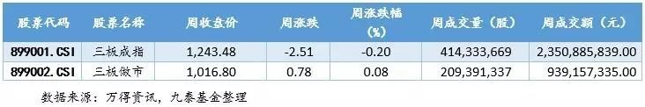

● 市场融资数据
上周共有37家企业发布了定向增发预案，预计募资18.62亿元；实施完成53家企业的定向增发，募资总额28.58亿元。
上周定增预案统计
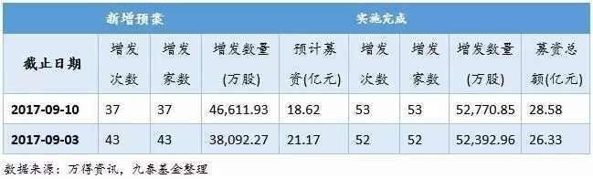

● 三板估值分析
根据万得数据，9月8日，新三板市场市盈率(TTM中值、剔除负值) 22.34倍，市净率(中值) 2.62倍，市销率(中值) 2.52倍，较创业板、中小板差距较大。
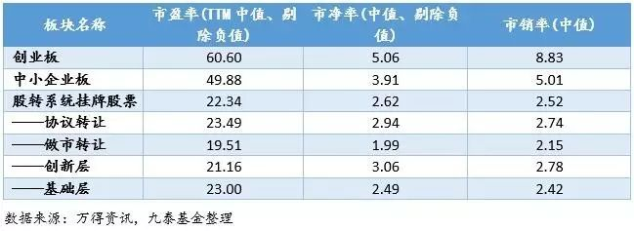

一周报道精选

